**LAPORAN POSTEST**

**LOGIKA INFORMATIKA**



**DISUSUN OLEH:**

**EKO RACHMAT SATRIYO (2100018142)**

**KAMIS 15.00-KELAS C**

**PROGRAM STUDI TEKNIK INFORMATIKA**

**FAKULTAS TEKNOLOGI INDUSTRI**

**UNIVERSITAS AHMAD DAHLAN**

**DESEMBER 2021**

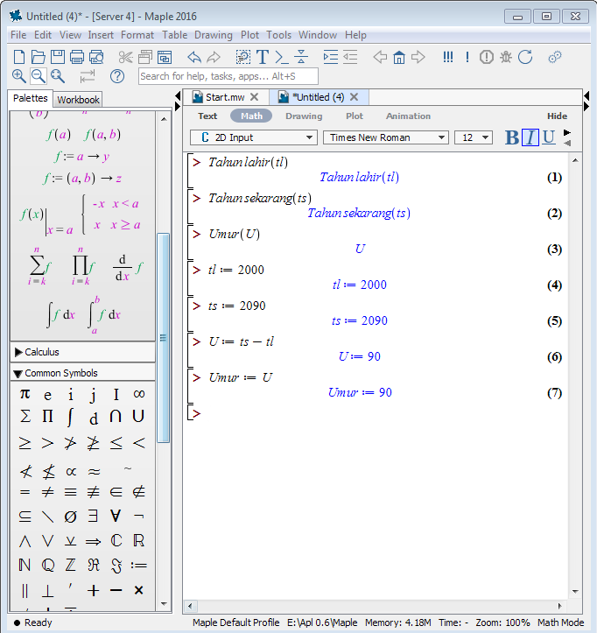

No 1,2,3 adalah mendeklarasikan

No 4 adalah proses input

No 6 adalah proses

No 7 adalah output dari proses

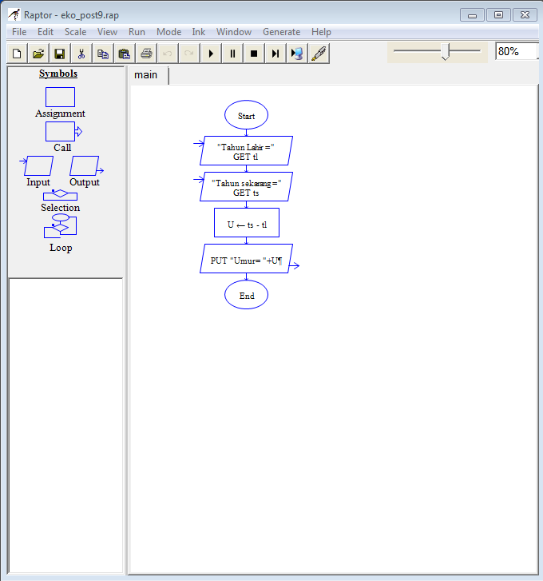

Membuat dengan raptor

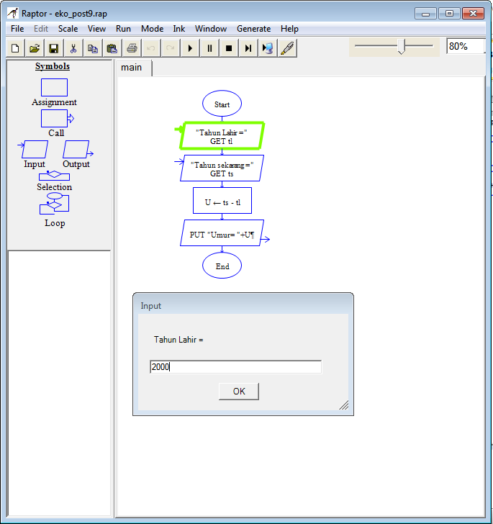

Input 1

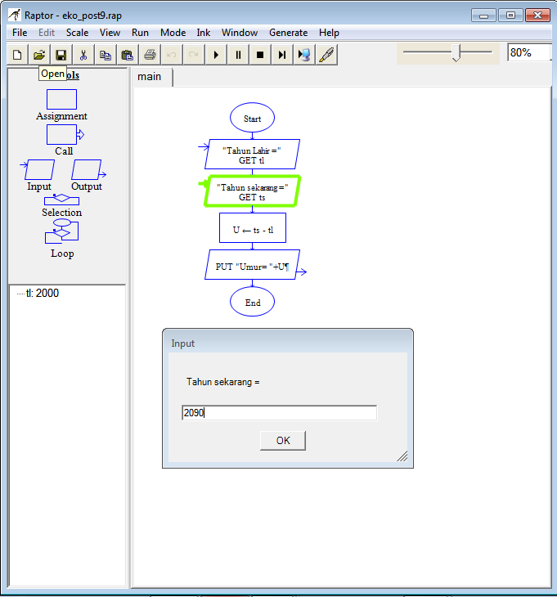

Input 2

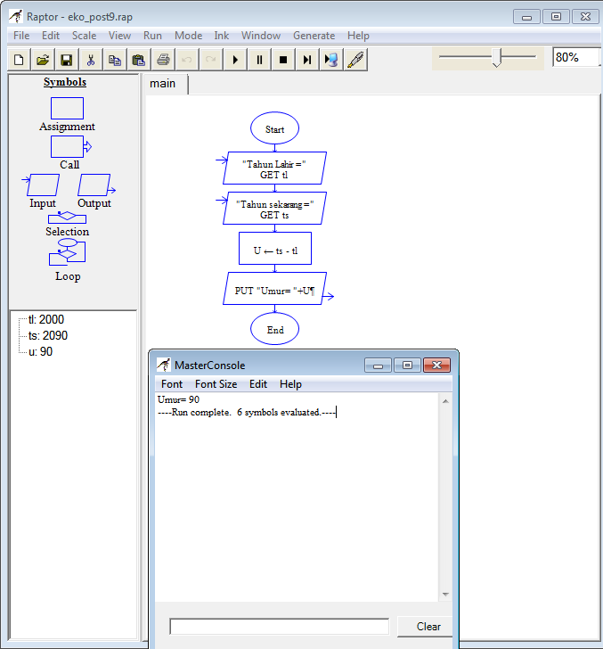

Output